Quelle: https://test.rtde.tech/inland/149838-innenministerin-faeser-besorgt/

Innenministerin Faeser besorgt über zunehmende Migration nach Europa
25 Sep. 2022 09:53 Uhr

Die wachsende Zahl von Flüchtlingen, die versuchen, über die Balkanroute oder das Mittelmeer Europa zu erreichen, ist für Bundesinnenministerin Nancy Faeser Anlass zu Sorge. Man müsse "illegale Einreisen stoppen". Unbesorgt ist die Ministerin hingegen bei den mittlerweile fast eine Million Ukraine-Flüchtlingen in Deutschland.
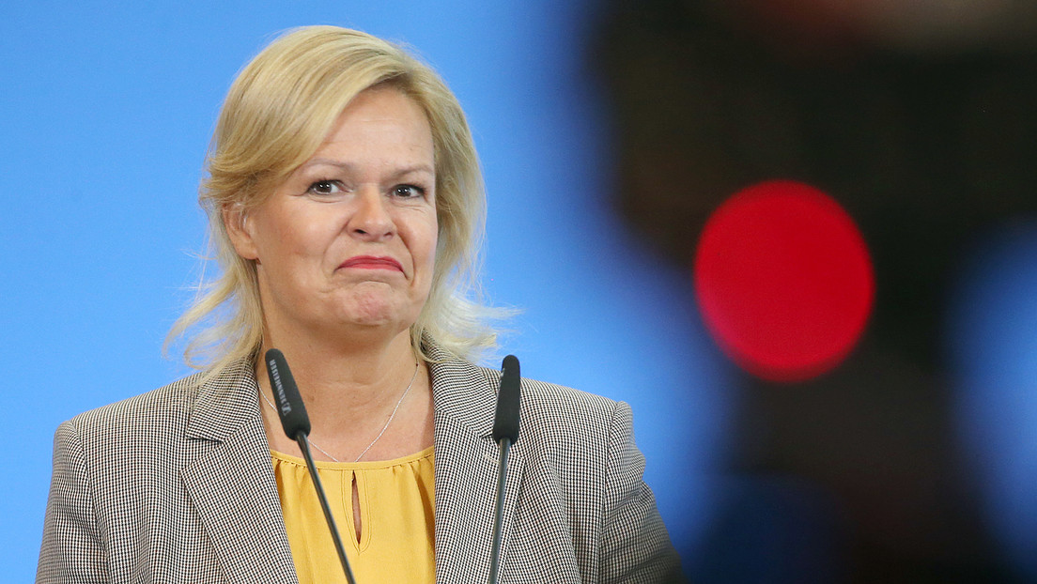
Quelle: www.globallookpress.com © Wolfgang Kumm / dpa
Bundesinnenministerin Nancy Faeser bei einem Besuch in Luxemburg, 20. September 2022

Bundesinnenministerin Nancy Faeser ist besorgt über die zunehmende Zahl von Migranten, die versuchen, über die Balkanroute und das Mittelmeer Europa zu erreichen. Dass wieder mehr Menschen über diese Routen nach Europa kommen, "macht mir Sorge", sagte die SPD-Politikerin der Bild am Sonntag.
Die Grenzkontrollen zu Österreich seien verlängert worden, an der tschechischen Grenze kontrolliere die Bundespolizei verstärkt im Rahmen der Schleierfahndung. Faeser betonte:
"Denn klar ist: Wir sind gemeinsam in der Verantwortung, illegale Einreisen zu stoppen, damit wir weiter den Menschen helfen können, die dringend unsere Unterstützung brauchen."
CSU-Landesgruppenchef Alexander Dobrindt sagte der Zeitung hingegen, er erwarte, dass Faeser "ein konkretes Konzept zur schnellen Unterbrechung der Transitrouten vorlegt und mit der EU auf den besseren Schutz der Außengrenzen drängt".
Anders argumentiert Faeser jedoch hinsichtlich der Ukraine-Flüchtlinge: Kein Wort von "illegaler Einreise stoppen". Statt dessen hob sie hervor:
"Je länger der Krieg dauert, desto schwieriger ist es, so viele Geflüchtete gut unterzubringen und zu versorgen."
Nach Angaben ihres Ministeriums sind bis zum 17. September genau 992.517 Kriegsflüchtlinge aus der Ukraine in die Bundesrepublik gekommen.
Das stellt die Kommunen auf eine Belastungsprobe. Der Hauptgeschäftsführer des Städte- und Gemeindebundes, Gerd Landsberg, stellte fest:
"Die Kommunen stehen schon heute vor einer Situation wie in den Jahren 2015 und 2016. Und vieles deutet darauf hin, dass im Winter noch sehr viel mehr Menschen nach Deutschland fliehen werden. Schon heute gibt es viele Kommunen, die Menschen in Turnhallen unterbringen müssen, weil alle anderen Kapazitäten erschöpft sind. Wird das noch mehr, dann steuern wir auf einen echten Unterbringungsengpass im Winter zu."
Mehr zum Thema - Verstärkte Migration nach Deutschland – Bundesinnenministerin Faeser will mit Serbien reden

